Vo Ngoc Minh An

20040301

Jquery AJAX

Code :

//const urlBacon = "https://baconipsum.com/api/?type=all-meat";

        const urlBacon = "https://jsonplaceholder.typicode.com/todos/1";

        (function(){$.ajax({

            method: "GET",

            url: urlBacon,

            dataType: "json"

        })

            .done(function (data) {

                console.log(data);

            })

            .fail(function () {

                alert("no good");

            });

        })()

Console

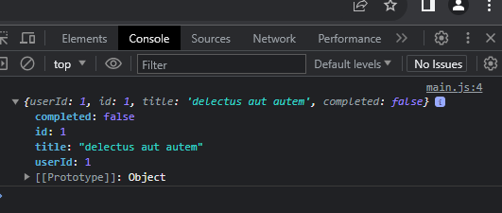

Code

  $.ajax({

            url: "https://jsonplaceholder.typicode.com/todos/1",

            beforeSend: function (xhr) {

                xhr.overrideMimeType("text/plain; charset=x-user-defined");

            }

        })

            .done(function (data) {

                if (console && console.log) {

                    console.log("Sample of data:", data.slice(0, 100));

                }

            });

Console

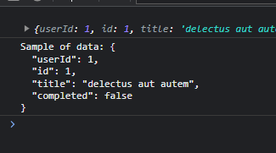

XMLHttpRequest RESTful GET

Code

        var url = "http://localhost:8080/api/v1/users";

        //var url = 'https://jsonplaceholder.typicode.com/todos';

        var xhr = new XMLHttpRequest()

        xhr.open('GET', url, true)

        xhr.onload = function () {

            var users = JSON.parse(xhr.responseText);

            if (xhr.readyState == 4 && xhr.status == "200") {

                console.table(users);

            } else {

                console.error(users);

            }

        }

        xhr.send(null);

Console

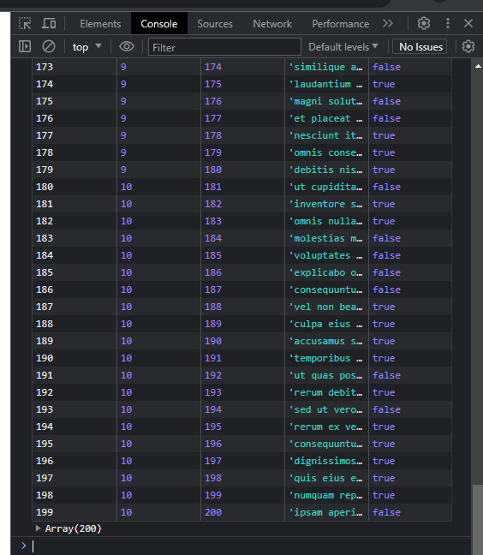

Code

// Get a user

             //var url = "http://localhost:8080/api/v1/users";

        var url = 'https://jsonplaceholder.typicode.com/todos';

        var xhr = new XMLHttpRequest()

        xhr.open('GET', url + '/1', true)

        xhr.onload = function() {

            var users = JSON.parse(xhr.responseText);

            if (xhr.readyState == 4 && xhr.status == "200") {

                console.table(users);

            } else {

                console.error(users);

            }

        }

        xhr.send(null);

Console

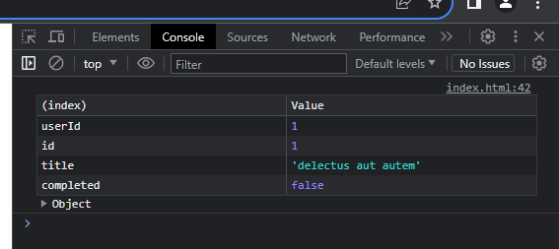

XMLHttpRequest  
RESTful POST

    var url = 'https://my-json-server.typicode.com/typicode/demo/posts';

        var data = {

            firstname: "John",

                lastname: "Snow"

        }

        var json = JSON.stringify(data);

        var xhr = new XMLHttpRequest();

        xhr.open("POST", url, true);

        xhr.setRequestHeader('Content-type', 'application/json; charset=utf-8');

        xhr.onload = function() {

            var users = JSON.parse(xhr.responseText);

            if (xhr.readyState == 4 && xhr.status == "201") {

                console.table(users);

            } else {

                console.error(users);

            }

        }

        xhr.send(json);

Console

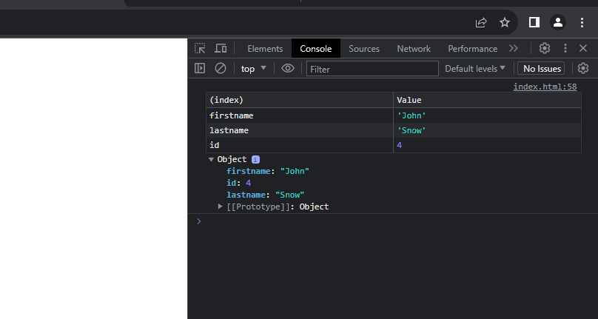

XMLHttpRequest  
RESTful DELETE

Code

    // Delete a user

        //var url = "http://localhost:8080/api/v1/users";

        var url = 'https://jsonplaceholder.typicode.com/todos';

        var xhr = new XMLHttpRequest();

        xhr.open("DELETE", url + '/3', true);

        xhr.onload = function() {

            var users = JSON.parse(xhr.responseText);

            if (xhr.readyState == 4 && xhr.status == "200") {

                console.table(users);

                console.log("Delete Succecs")

            } else {

                console.error(users);

            }

        }

        xhr.send(null);

Console

